《铁路专用计量器具新产品技术审查实施规则特定要求》
申领承诺书
本单位现委托刘正祥同志（身份证号：610103196909182412）申领《铁
路专用计量器具新产品技术审查实施规则特定要求》（以下简称《特定规
则》）事宜，郑重承诺如下：
（1）本单位申领的《特定规则》（详见《申领登记表》）仅用于本单位
申请铁路专用计量器具新产品技术审查使用。
（2）本单位承诺严格遵守保密要求，不得扩散至本单位以外。
（3）因本单位原因导致《特定规则》的扩散，本单位将为此负一切法
律责任。
承诺单位（盖章)：西安安路信铁路技术有
日期：2026年6月4日
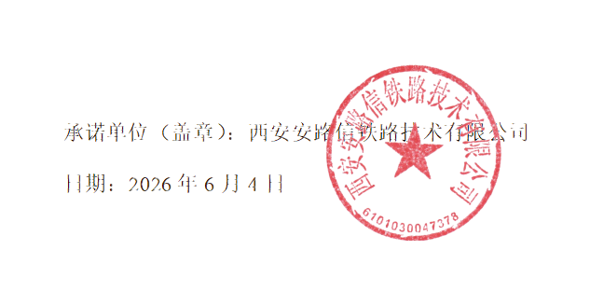

《铁路专用计量器具新产品技术审查实施规则特定要求》
申领登记表
2026年6月4日

申领单位(盖章) |  | 西安安路信铁路技术有限公司
申领人姓名 |  | 刘正祥 |  | 手机 | 13572045112
申领人身份证号 |  | 610103196909182412 |  | 电子邮箱 | anlux@126.com
序号 | 特定规则编号 |  | 相关铁专量具名称
1 | TJS/Rb (DW) 01-2023 |  | 特定规则—铁路轨道信号在线测量仪
2 | TJS/Rb (DW) 02-2023 |  | 特定规则—轨道绝缘测量仪
安

